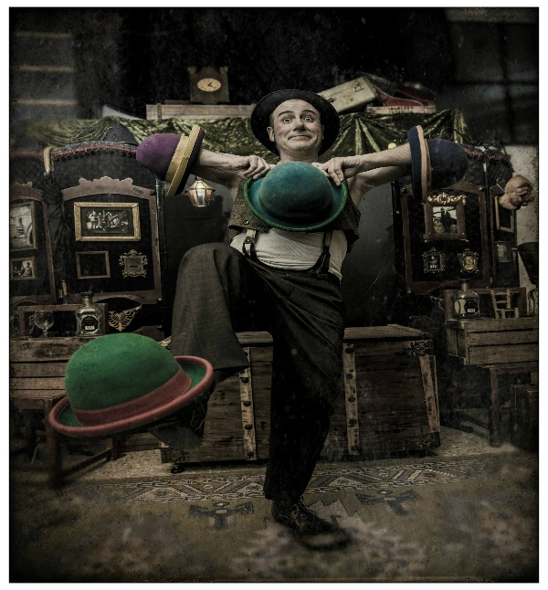

KAIXO GUZTIOI, AURTEN ERE ABENDUAK 24AN URTERO BEZALA ZUEN HERRIETATIK IBILIKO NAIZ HERRIZ HERRI
ZUEN EZKUTITZAK BATZEKO, ETA ARRATSALDEKO 17:00TAN ESKOLAN ITXARONGO DIZUET ¨KIRCIKE KOMPANIA
¨COMEDIANTE¨ SAIOAREKIN.

KAIXO A TOD@S, ESTE AÑO COMO EN AÑOS ANTERIORES EL 24 DE DICIEMBRE RECORRERÉ VUESTROS PUEBLOS
PARA RECOGER VUESTRAS CARTAS, Y A LAS 17:00 DE LA TARDE OS ESPERARE EN EL COLEGIO PARA QUE JUNTOS
VEAMOS EL ESPECTACULO ¨COMEDIANTE¨ DE LA COMPAÑA ¨KICIRKE¨

IBILBIDEA/ RECORRIDO:

9:30 – BATXIKABO 12:30 – VILLANUEVA
10:00 – TUESTA 13:15 - GURENDES
10:30 – ESPEJO 14:00 - PINEDO
11:15 – OSMA 14:30 - CORRO
12:00 – VILLANAÑE 15:00 - BOVEDA

